PRESSE-INFO 2014/04 (ganz aktuell, passt jederzeit)

Kirschessigfliege breitet sich zunehmend aus
– massiver Befall in Gärten und Wildobsthecken

Die Kirschessigfliege (Drosophila suzukii) stammt aus Südostasien und wurde 2008 erstmals in Kalifornien und Spanien nachgewiesen. 2009 gab es erste Funde in Italien, aus Österreich, Deutschland und der Schweiz kamen 2011 Befallsmeldungen. Nach dem milden Winter 2014 hat sich die Population in Süddeutschland so rasant vermehrt, dass im Wein- und Tafeltraubenanbau, bei Brombeeren, Herbsthimbeeren, Blaubeeren, Pflaumen, Aprikosen, Pfirsichen und Holunder regional massive Ernteverluste auftraten. Auch in den Gärten mussten die Obstliebhaber zusehen, wie die invasive Taufliegenart die gesamte Herbsthimbeer-, Kornelkirschen-, Aronia- und Minikiwi-Ernte vernichtete. Der Schädling legt seine Eier selbst in die kleinen Holunderbeeren, in Kermesbeeren, Hartriegel- und Kirschlorbeerfrüchte ab.

Ausschlaggebende Temperatur
Im Gegensatz zu den heimischen Obst- oder Essigfliegenarten stechen Kirschessigfliegen gesunde, noch nicht einmal vollreife Früchte an und legen eines oder zwei, gelegentlich auch drei Eier ab. Schon einen Tag später schlüpfen die Maden, das Fruchtfleisch wird rasch schleimig-gärig und fault dann. Es kann noch in der Frucht, teilweise auch am Boden zum Verpuppen kommen und eine bis zwei Wochen später schlüpft die neue Fliege, die sofort mit dem Eierlegen beginnt. Bis zu 15 Generationen pro Jahr und 400 Eier pro Weibchen, dazu das extrem breite Wirtspflanzenspektrum, ist die Erklärung für die unglaublich hohe Ausbreitungsrate.
Wer wir sind:
Der Verband der Gartenbauvereine in Deutschland e.V. (VGID) ist ein Zusammenschluss der Landesverbände der Obst- und Gartenbauvereine in Deutschland. Wir setzen uns für die Erhaltung der Gartenkultur und die Pflege der Kulturlandschaft ein und helfen dadurch Mensch und Natur.
www.gartenbauvereine.de
Der Schädling überwintert als ausgewachsene Fliege und

erfriert ab Wintertemperaturen unter -10 °C. Der letzte Winter war so mild, dass viele Adulte überlebten, die dann auch noch durch den feucht-kühlen Sommer begünstigt wurden. Wenn es wärmer als 30 °C ist, stellen die Weibchen die Eiablage ein. Die Fliege bevorzugt Früchte in schattigen Gartenecken bzw. Früchten, die gut beschattet unter dem Laub hängen. Sie werden schon ab 10 bis 15 °C aktiv, das Populationsmaximum erreichen sie meist zwischen Spätsommer und Anfang Oktober.

Noch nicht verzweifeln
Massiv betroffene Gärtner neigen im ersten Entsetzen über den umfassenden Schaden – in jeder Frucht kann ein Ei und tags darauf eine Made stecken – zum kompletten Roden der betroffenen Obstarten. Man sollte aber erst einmal abwarten, ob ein kalter Winter und vielleicht zusätzlich noch ein richtig heißer Sommer den Befallsdruck mindern. Bei Herbsthimbeeren hilft momentan nur, die Erntezone abzuschneiden und dann die Frühsommerernte im Juni am unteren Teil der dann zweijährigen Triebe zu nutzen, weil um diese Zeit die Fliegenpopulation noch sehr gering sein könnte. Normalerweise wird bei Herbsthimbeeren die Tragrute nach Ernteschluss bodeneben entfernt, die nächste Ernte beginnt dann wieder ab Mitte/Ende Juli im Folgejahr an den neu ausgetriebenen Ruten.

Mitgliedsverbände
des VGiD:

Landesverband für Obstbau, Garten und Landschaft Baden-Württemberg e.V. (LOGL)
Klopstockstr.6 | 70193 Stuttgart
Tel. 0711 / 63 29 01 | Fax 63 82 99
E-Mail: info@logl-bw.de

Landesverband Hessen für Obstbau,
Garten und Landschaftspflege e.V.
Charlotte-Bamberg-Straße 4
35578 Wetzlar | Tel. 06441 / 66 91 56 6
E-Mail: info@logl-hessen.de

Landesverband Niedersächsischer
Gartenbauvereine e.V.
Bückeburger Str. 11 | 31655 Stadthagen
Tel. 05721 / 44 94 | Fax 44 94
E-Mail: landesverband-nds-gbv@gmx.de

Landesverband der Gartenbauvereine Nordrhein-Westfalen e.V.
Kreislehrgarten Wemhöferstiege
Postfach 14 44 | 48544 Steinfurt
Tel. 02551 / 83 33 89 | Fax 83 33 95
E-Mail: nrw@gartenbauvereine.de

Verband der Gartenbauvereine
Saarland / Rheinland-Pfalz e.V.
Kulturzentrum Bettinger Mühle
Hüttersdorfer Str. 29 | 66839 Schmelz
Tel. 06887 / 90 32 99 9 | Fax 90 32 99 8
E-Mail: sl-rlp@gartenbauvereine.de
Bis es wirksame Abhilfe für den Kirschessigfliegen-Befall gibt, rücken sehr früh reifende Obstarten neu ins Blickfeld: Honigbeeren, Felsenbirnen, sehr frühe Johannisbeer- und Erdbeersorten. Oder eben auch die Zweiternte an vorjährigen Herbsthimbeeren, die kurz vor den frühen Sommerhimbeersorten erfolgt. Ansonsten gilt es abzuwarten, was an gartenverträglichen Pflanzenschutzmitteln oder mechanischen Abwehrmitteln entwickelt und zugelassen wird. Als einziger effektiver natürlicher Gegenspieler ist bislang nur die Temperatur bekannt. Zwar gibt es Erz-, Brack-, Gall- und Zehrwespen, die

Larven- oder Puppenstadien angreifen, der Parasitierungsgrad, also der Anteil von angegriffenen Maden und Puppen, liegt jedoch meist unter zehn Prozent. Geforscht wird, ob auch Pilze und Viren, die ausgewachsene Fliegen angreifen, als Gegenspieler zum Einsatz kommen können.

Dr. Helga Buchter-Weisbrodt

Bilder ((BU 1 und 6 enthalten im Text oben nicht formulierte Infos))
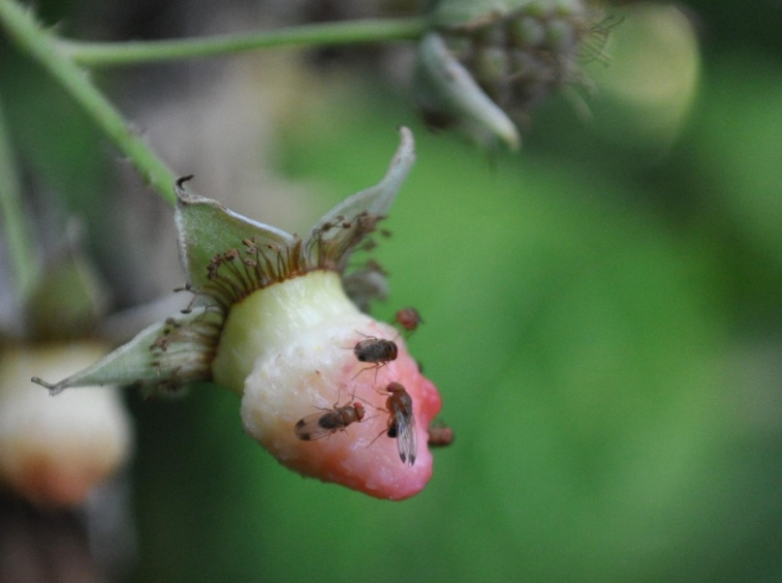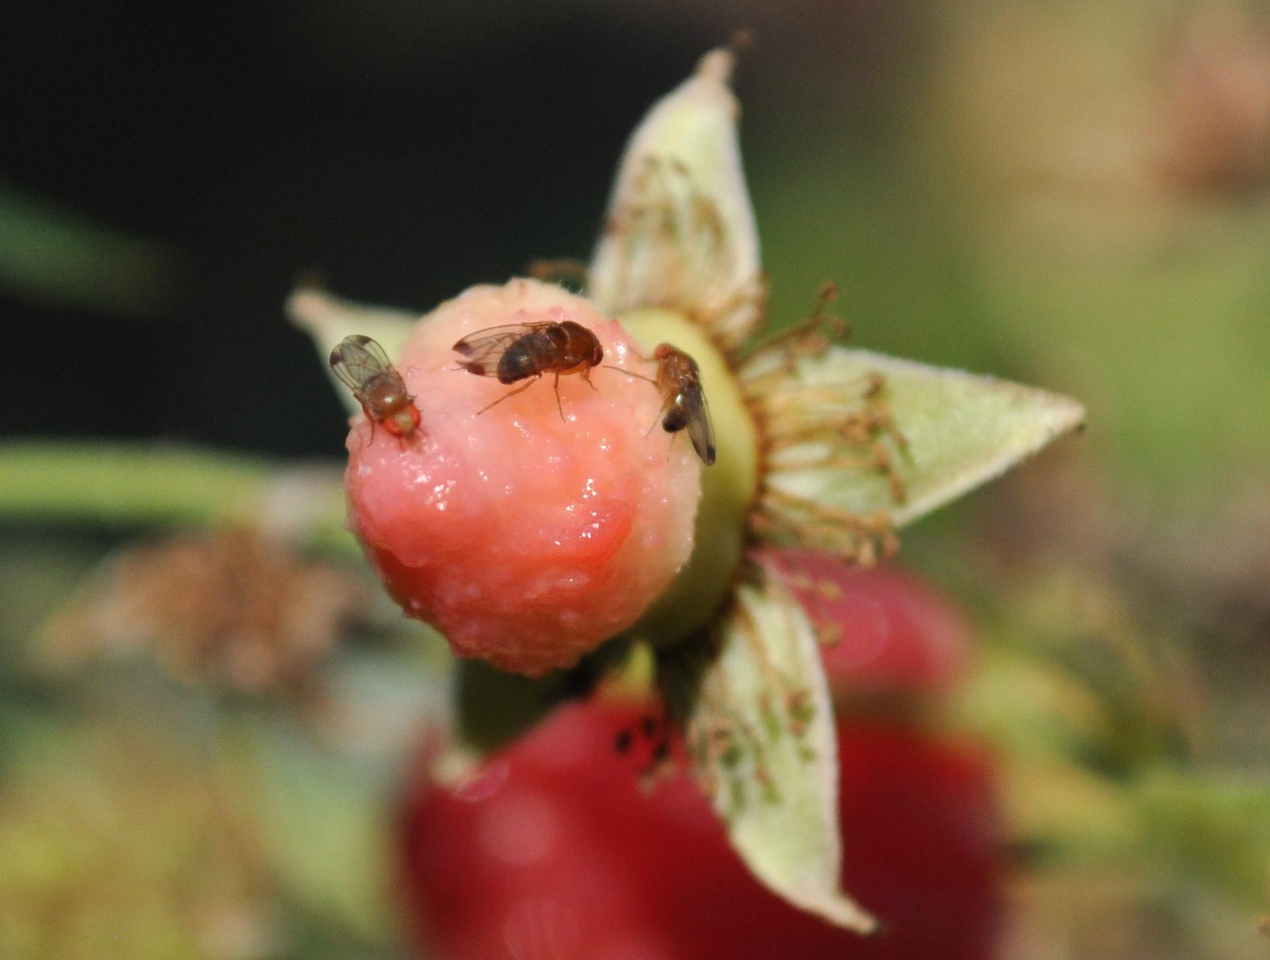
1 + 2: Die Kirschessigfliege hält sich bevorzugt im Schatten auf, typisch sind die schwarzen Punkte auf den Flügeln der Männchen
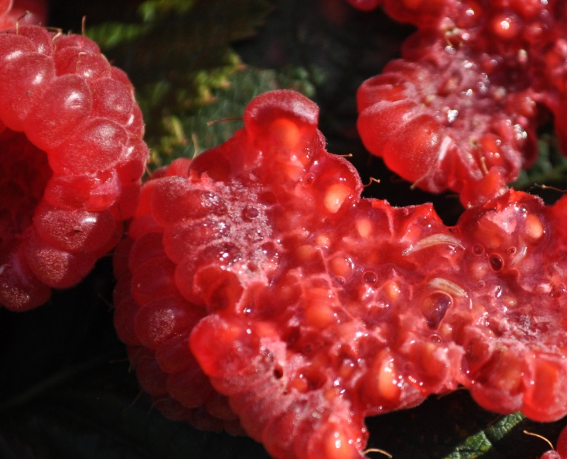
3: Bereits nach einem Tag schlüpfen aus den Eiern weißliche Maden
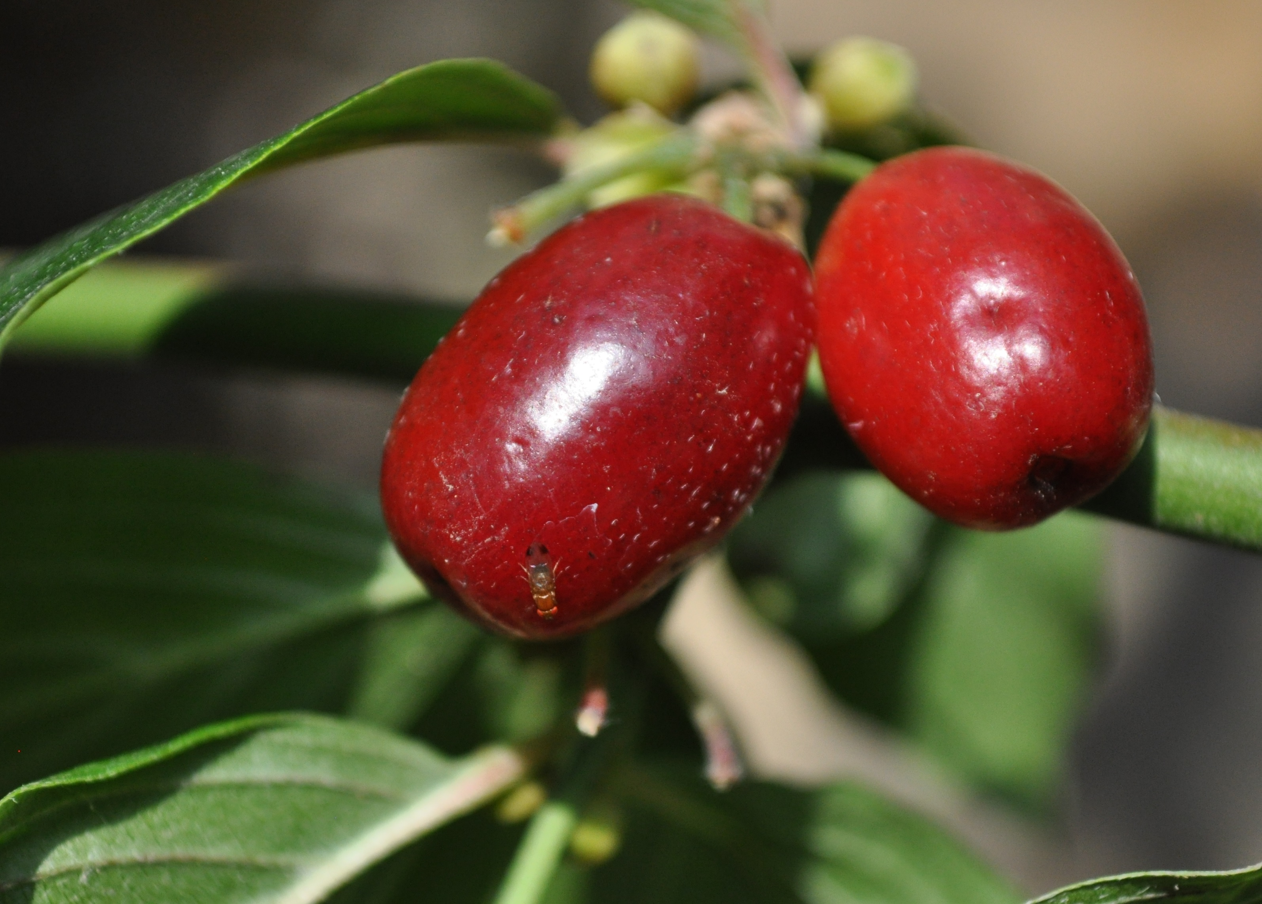
4: Kirschessigfliegen stechen gesunde, noch nicht einmal vollreife Früchte an
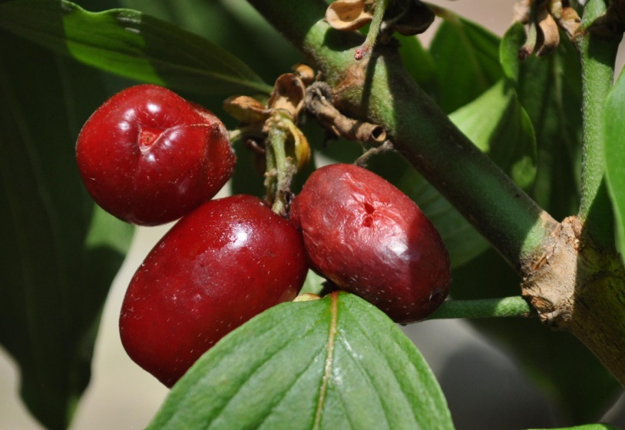
5: Auch Wildobstarten wie Kornelkirsche (Bild), Aronia und Holunder werden befallen
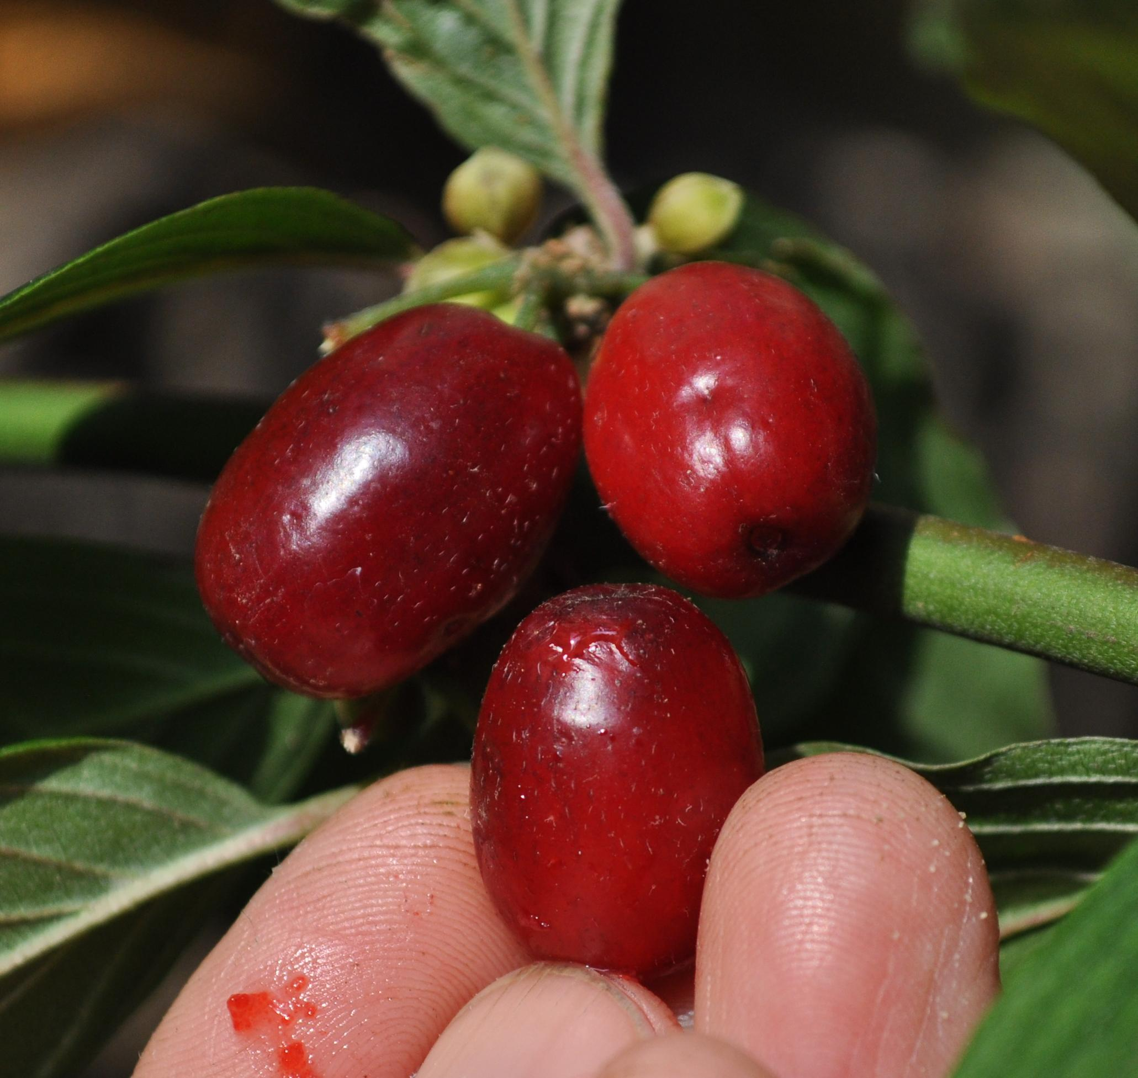
6: Die winzige Einstichstelle ist bei genauem Hinsehen stets zu erkennen, teils ragen auch die Atemanhänge des Eies als zwei winzige Schnürchen aus dem Einstichloch
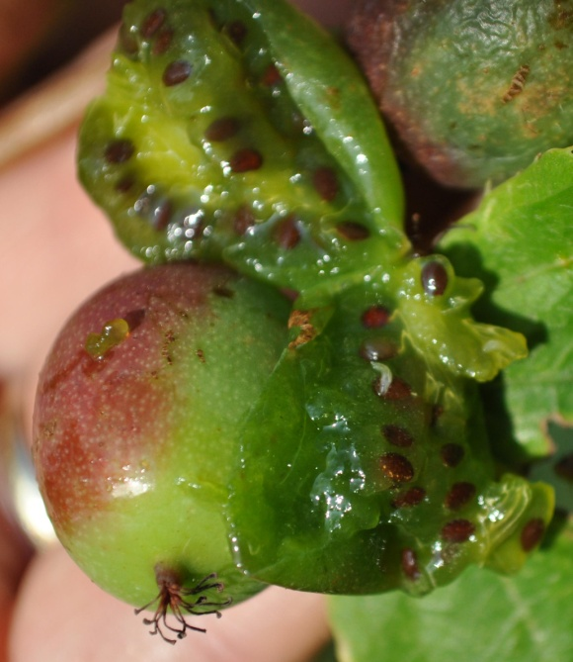
7: Der Befall von Minikiwi erfolgt deutlich vor der Reife
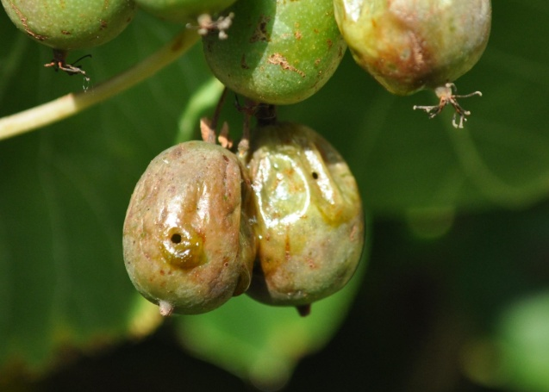
8: Befallene Früchte werden schell schleimig-gärig und faulen dann
Fotos: Buchter

